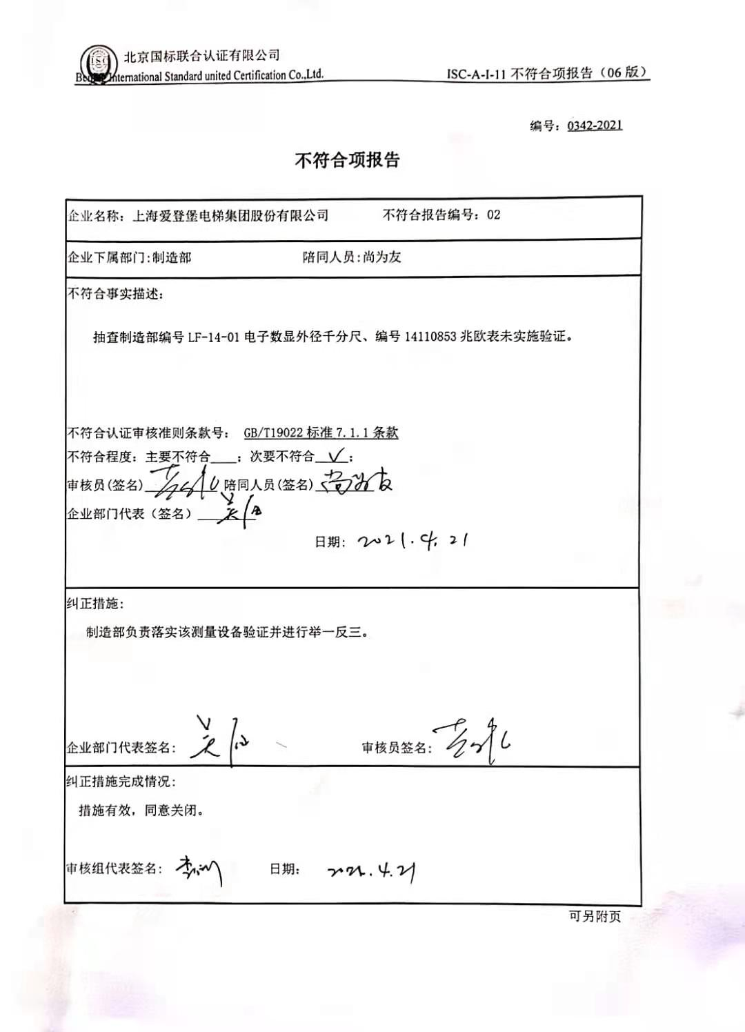编号：0342-2021

**不符合项报告**

|  |
| --- |
| 企业名称：上海爱登堡电梯集团股份有限公司 不符合报告编号：02 |
| 企业下属部门:制造部 陪同人员:尚为友 |
| 不符合事实描述：    抽查制造部编号LF-14-01电子数显外径千分尺、编号14110853兆欧表未实施验证。  不符合认证审核准则条款号： GB/T19022标准7.1.1条款  不符合程度：主要不符合____；次要不符合_____；  审核员(签名)___________ 陪同人员(签名)_________  企业部门代表（签名）_________  日期: |
| 纠正措施:  制造部负责落实该测量设备验证并进行举一反三。  企业部门代表签名: 审核员签名: |
| 纠正措施完成情况:  措施有效，同意关闭。  审核组代表签名: 日期： |

可另附页